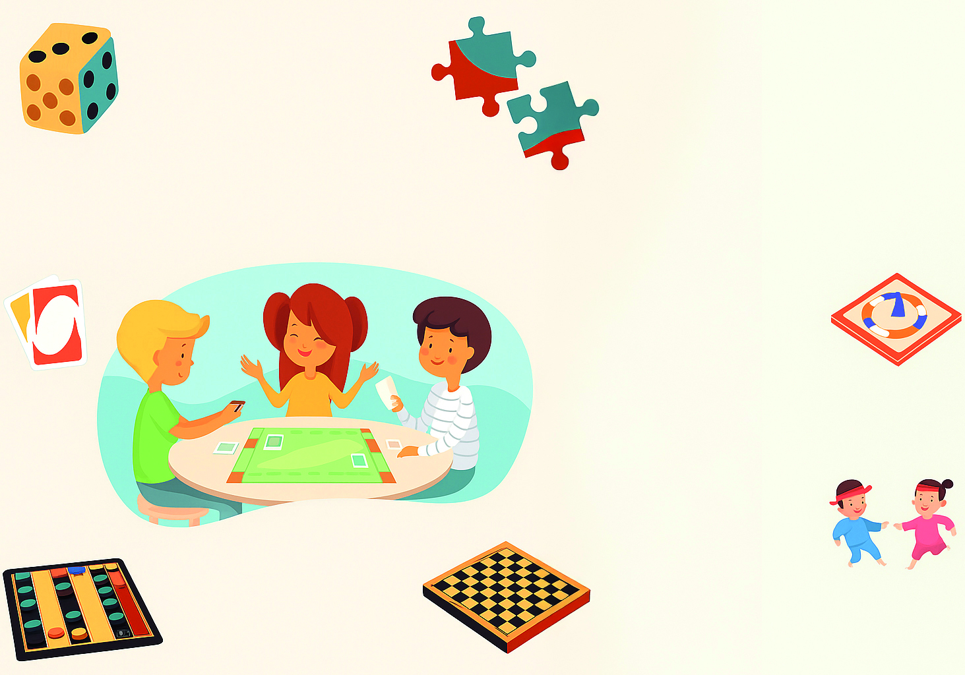
Vi glæder os til at se jer til en sjov og hyggelig dag
På dagen kan I glæde jer til:
- Uno
- Brætspil
- Stafetter
- Konkurrencer

DATO
STED
VI FRA 2.A VIL
GERNE INVITERE TIL
SJOV SPILLEDAG

